***ДНЕВНОЙ СОН И ЕГО НЕОБХОДИМОСТЬ***

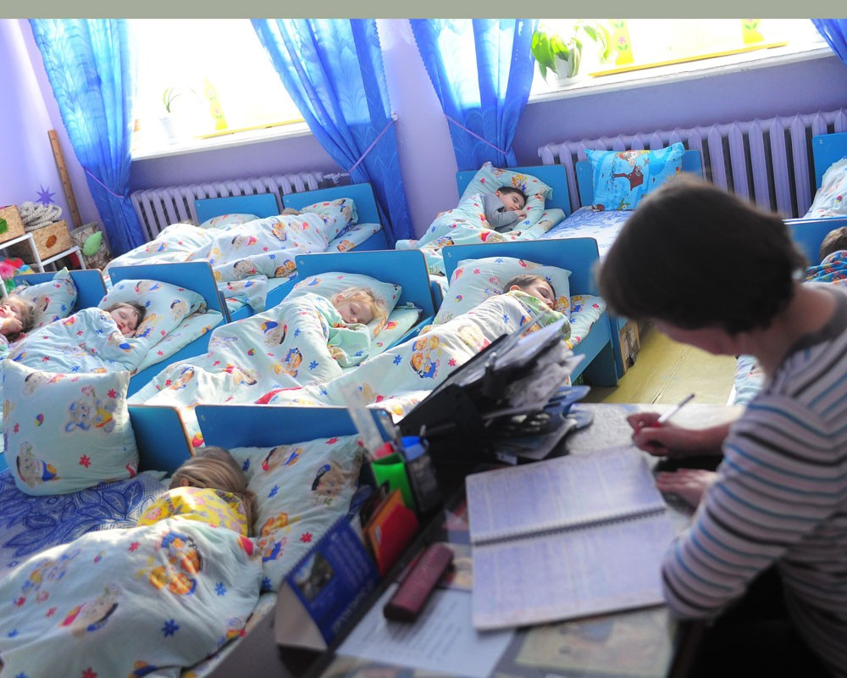

Как показывают наши многолетние наблюдения дети, посещающие детский сад, довольно быстро свыкаются с тем, что "тихий час" для них обязателен. Но увы в большинстве семей нет традиции укладывать детей спать днём в выходные дни. Вот и получается, что дети по выходным, а тем более находясь в отпуске с родителями отдыхают от режима,

Многие мамы, перестав укладывать малышей днем, оправдываются тем, что сделать это практически невозможно. И все же, если вы проявите немного настойчивости, послеобеденный отдых наверняка наладится. Во-первых, для того, чтобы быть здоровым. Дело в том, что биоритмы сна и бодрствования очень важны для нашего организма. Освободив малыша от дневного сна, вы создаете почву для рассогласования многих процессов в организме, создавая предпосылки так называемого "десинхроноза биоритмов".

Следствием этого зачастую становится как повышенная возбудимость, так и быстрое утомление детей, задержки нервно-психического, а в сложных случаях и физического развития***. Наблюдается ослабление иммунитета, склонность к простудам и инфекциям, задержки роста. Такие дети часто устают они сильнее своих сверстников.*** Во время сна организм вырабатывает особые вещества, позволяющие организму лучше адаптироваться к повышенным нагрузкам.

Очень многие родители идут на поводу детей и утверждают, что идти против воли ребёнка совершенно бессмысленно. Конечно, очень часто за этим стоит простое нежелание тратить время и нервы на непростой процесс укладывания карапуза спать против его желания. Не ленитесь, этим вы мешаете собственному ребёнку нормально развиваться.

